Исх. № 01-01963/23и от 13 марта 2023 года

Об уровнях загрязнения окружающей среды

и радиационной обстановке на территории

г. Москвы и Московской области в феврале 2023 года

Росгидромет сообщает о загрязнении атмосферного воздуха и водных объектов, а также о радиационной обстановке на территории г. Москвы и Московской области в феврале 2023 года.
Атмосферный воздух.
Город Москва.
Общая оценка загрязнения атмосферы. В феврале, по данным государственной наблюдательной сети (приложение 1), в целом по городу отмечался низкий уровень загрязнения атмосферного воздуха (СИ=0,9 и НП=0 %).
Характеристика загрязнения атмосферы.
Концентрации диоксида и оксида азота, оксида углерода, диоксида серы, взвешенных веществ, формальдегида, сероводорода, фенола, аммиака, хлорида водорода, ацетона, бензола, толуола, ксилола и этилбензола в атмосферном воздухе в целом по городу не превышали установленных гигиенических нормативов.
Среднемесячные концентрации определяемых загрязняющих веществ не превышали ПДК_{с.с.}
В течение февраля значения среднесуточных концентраций диоксида азота находились на уровне 0,3–0,6 ПДК_{с.с.}
Изменения среднесуточных концентраций диоксида азота по сравнению с предыдущим месяцем представлены на рисунке 1.
Рисунок 1. Среднесуточные концентрации диоксида азота
в январе и феврале 2023 г.
(по данным государственной наблюдательной сети в г. Москве)

По сравнению с предыдущим месяцем и февралем 2022 г. уровень загрязнения атмосферного воздуха не изменился.
В течение февраля 2023 г. в Московском регионе метеорологические условия способствовали рассеиванию загрязняющих веществ в атмосферном воздухе.
Города Московской области
По данным государственной наблюдательной сети, в Воскресенске, Дзержинском, Клину, Коломне, Мытищах, Подольске, Серпухове, Щелкове и Электростали, а также, по данным автоматизированных пунктов территориальной системы наблюдений Московской области, в городах Домодедово, Ногинск, Орехово-Зуево и Раменское был низкий уровень загрязнения атмосферного воздуха (СИ≤1 и НП=0 %). В г. Домодедово максимальная разовая концентрация сероводорода достигала 1,3 ПДК_{м.р.} (НП=0,1%). В других городах Московской области, где проводятся наблюдения, максимальные разовые концентрации определяемых загрязняющих веществ в воздухе не превышали установленных гигиенических нормативов.
Среднемесячная концентрация формальдегида в атмосферном воздухе Серпухова составила 1,0 ПДК_{с.с.}
По сравнению с предыдущим месяцем уровень загрязнения атмосферного воздуха в городах Московской области не изменился. По сравнению с февралем 2022 года уровень загрязнения атмосферного воздуха в Щелкове изменился с повышенного до низкого за счет снижения концентраций хлорида водорода, в Воскресенске, Дзержинском, Клину, Коломне, Мытищах, Подольске, Серпухове и Электростали не изменился.
Результаты выполненных в течение февраля эпизодических обследований загрязнения атмосферного воздуха Московской области в г.о. Клин (г. Клин, пл. Советская, д. 1 и Волоколамское шоссе, д. 25, д. Новощапово, д. 2), г. Мытищи (ул. Колонцова, д. 4 и Волковское шоссе, вл. 6А, стр. 1), г. Серпухов (бульвар 65 лет Победы, д. 4 и ул. Химиков, д. 1), г. Щелково (ул. Заречная, д. 5, 7 и ул. Центральная, д. 71/1), г. Видное (ул. 8-я Линия, 10Б и 30-й километр Каширского шоссе, д. 7, стр. 1), г. Воскресенск (ул. Московская, д. 32 и ул. Быковского, д. 58), г.о. Коломна, (с. Мячково, комплекс по переработке отходов /КПО/ «Юг» и г. Коломна, ул. Партизан, д. 42), г. Электросталь (ул. Второва, д. 10 и бульвар 60-летия Победы, д. 14) превышений предельно допустимых концентраций определяемых загрязняющих веществ не выявили.
Водные объекты.
По данным сети наблюдений за загрязнением поверхностных вод суши (приложение 2), на водных объектах Московского региона наблюдался гидрологический режим зимней межени, характеризовавшийся разнонаправленными изменениями уровня воды с преимущественным снижением после прохождения тало-дождевого паводка.
Температура воды в водных объектах региона колебалась в пределах от 2,4°С (р. Дубна выше п. Вербилки) до 3,4°С (р. Москва в черте г. Москвы, в районе Бесединского моста МКАД).
Реакция водной среды по водородному показателю рН в целом была в пределах нормы: среднее значение составляло рН=7,96 (при норме рН=6,5-8,5). Минимальное значение водородного показателя (рН=7,73) наблюдалось в воде р. Рожаи в черте деревни Домодедово, а максимальное (рН=8,98) – в воде р. Москвы в черте г. Москвы (в районе Бесединского моста МКАД).
Кислородный режим водных объектов региона в целом был удовлетворительным. Содержание растворенного в воде кислорода составляло в среднем 6,90 мг/л (при норме не ниже 6,0 мг/л). Минимальное содержание растворенного в воде кислорода (3,80 мг/л) было зарегистрировано в воде р. Воймеги ниже г. Рошали, а максимальное (8,0 мг/л) – в воде р. Оки ниже г. Коломны.
Концентрация взвешенных веществ в воде водных объектов составляла в среднем 11,2 мг/л, при этом максимальное содержание взвешенных веществ (32,6 мг/л) было зарегистрировано в воде р. Клязьмы ниже г. Лосино-Петровского, а минимальное (2,0 мг/л) – в воде р. Оки выше г. Каширы.
Содержание легкоокисляемых органических веществ по БПК₅ в среднем не превышало 3 ПДК, а трудноокисляемых органических веществ по ХПК - 2 ПДК. Максимальное содержание легкоокисляемых органических веществ по БПК₅ (13 ПДК, уровень высокого загрязнения /ВЗ/) было зарегистрировано в воде р. Воймеги ниже г. Рошали, а трудноокисляемых органических веществ по ХПК (5 ПДК) - в воде р. Воймеги выше г. Рошали. Минимальное (менее ПДК) содержание легкоокисляемых органических веществ по БПК₅ и трудноокисляемых органических веществ по ХПК было зарегистрировано в воде р. Москвы выше деревни Барсуки.
Средняя концентрация нитратного азота была менее ПДК, аммонийного и нитритного азота – 2 ПДК. Максимальное содержание нитритного азота (18 ПДК, уровень ВЗ) и аммонийного азота (32 ПДК, также уровень ВЗ) было зарегистрировано в воде р. Воймеги ниже г. Рошали. Минимальное (менее ПДК) содержание нитритного азота было отмечено в воде р. Нерской выше г. Куровское, а аммонийного азота (также менее ПДК) – в воде р. Протвы выше г. Вереи.
Содержание тяжелых металлов в воде водных объектов региона в целом было невысоким: концентрации ионов хрома шестивалентного, свинца, никеля и меди в среднем были в пределах ПДК, ионов цинка – 2 ПДК, ионов железа общего – 4 ПДК. Максимальное содержание ионов железа общего (46 ПДК, уровень ВЗ), ионов меди (6 ПДК) и ионов никеля (2 ПДК) было зарегистрировано в воде р. Воймеги ниже г. Рошали, а ионов цинка (5 ПДК) - в воде р. Кунья выше г. Краснозаводска.
Содержание формальдегида, синтетических поверхностно-активных веществ (СПАВ), фосфатов и нефтепродуктов в среднем не превышало нормативов ПДК, фенолов - 2 ПДК. Максимальное содержание фенолов (3 ПДК) было отмечено в воде р. Москвы в черте г. Москвы (в районе Бесединского моста МКАД), нефтепродуктов (5 ПДК) – в воде р. Яузы в черте г. Москвы, фосфатов (4 ПДК) – в воде р. Пахры в черте деревни Нижнее Мячково, СПАВ (2 ПДК) – в воде р. Воймеги ниже г. Рошали.
Всего в феврале 2023 года на водных объектах региона было зарегистрировано 16 случаев ВЗ (таблица 1), случаев экстремально высокого загрязнения (ЭВЗ) зарегистрировано не было. Для сравнения: в феврале 2022 года было зарегистрировано 24 случая ВЗ, а случаев ЭВЗ зарегистрировано также не было.
По сравнению с февралем 2022 года в отчетный период в водных объектах Московского региона по контролируемым показателям качества воды наблюдалось снижение содержания нитритного и аммонийного азота. По остальным контролируемым показателям качества воды водных объектов существенных изменений отмечено не было.
Таблица 1
Случаи ВЗ, зарегистрированные на водных объектах
Московского региона в феврале 2023 года
№ п/п | Ингредиент | Концентрация(ПДК) | Контрольный створ | Дата отбора пробы
1 | Азот нитритный | 18 | Река Воймега ниже г. Рошали | 14.02.2023
2 | То же | 13 | Река Рожая в черте деревни Домодедово | 07.02.2023
3 | Азот аммонийный | 32 | Река Воймега ниже г. Рошали | 14.02.2023
4 | То же | 10 | Река Рожая в черте деревни Домодедово | 07.02.2023
5 | Легкоокисляемые органические вещества по БПК₅ | 13 | Река Воймега ниже г. Рошали | 14.02.2023
6 | То же | 11 | Река Пахра ниже г. Подольска, ниже места впадения ручья Черного | 07.02.2023
7 | - ײ - | 9 | Река Рожая в черте деревни Домодедово | 07.02.2023
8 | - ײ - | 8 | Река Пахра ниже г. Подольска, ниже места впадения р. Битцы | 07.02.2023
9 | - ײ - | 8 | Река Москва ниже деревни Нижнее Мячково | 07.02.2023
10 | - ײ - | 8 | Река Воймега выше г. Рошали | 14.02.2023
11 | - ײ - | 6 | Река Пахра выше г. Подольска | 07.02.2023
12 | - ײ - | 6 | Река Пахра в черте деревни Нижнее Мячково | 07.02.2023
13 | - ײ - | 5 | Река Москва выше деревни Нижнее Мячково | 07.02.2023
14 | - ײ - | 5 | Река Москва ниже г. Воскресенска | 15.02.2023
15 | Ионы железа общего | 46 | Река Воймега ниже г. Рошали | 14.02.2023
16 | То же | 44 | Река Воймега выше г. Рошали | 14.02.2023

В рамках мониторинга качества воды в р. Москве в феврале 2023 года были проанализированы осредненные данные по содержанию ряда загрязняющих веществ (легкоокисляемые органические вещества по БПК_{5,} нефтепродукты, фенолы и ионы меди) в речной воде на расположенном в границах города участке реки от фонового створа (поселок Ильинское) до контрольного створа (Бесединский мост МКАД).
Результаты анализа выявили четкую закономерность в изменении качества речной воды. Так, если в фоновом створе у поселка Ильинское осредненные концентрации легкоокисляемых органических веществ по БПК₅ и нефтепродуктов находились в пределах нормативов ПДК, то в контрольном створе (в районе Бесединского моста МКАД) из-за поступления сточных вод предприятий их значения повышались до 2 ПДК (рисунок 2). Содержание ионов меди и фенолов в обоих створах сохранялось в пределах норматива ПДК.

Рисунок 2. Динамика содержания загрязняющих веществ в р. Москве
в черте г. Москвы в феврале 2023 года

Радиационная обстановка в феврале 2023 года на территории Москвы и Московской области оставалась стабильной. Значения плотности радиоактивных выпадений из атмосферы и мощности амбиентного эквивалента дозы гамма-излучения (МАЭД) были близки к фоновым.
Средние значения концентрации радиоактивных аэрозолей в воздухе, по данным метеостанций (МС) Подмосковная и Тушино, составляли 16,4х10⁻⁵ и 13,6х10⁻⁵ Бк/м³ соответственно.
Плотность среднесуточных выпадений суммарной бета-активности, по данным МС, расположенных в районе Балчуга, Выставки достижений народного хозяйства (ВДНХ), Ново-Иерусалима и Тушина, а также МС Подмосковной, составляла от 0,8 до 1,1 Бк/м² в сутки.
Средние значения МАЭД, по данным МС ВДНХ, Балчуг, Тушино, Немчиновка, Подмосковная, Клин, Дмитров, Волоколамск, Можайск, Ново-Иерусалим, Павловский Посад, Черусти, Наро-Фоминск, Серпухов, Коломна, Кашира, Электросталь, а также станции фонового мониторинга (Приокско-Террасный заповедник, ст. Данки), составляли от 0,10 до 0,15 мкЗв/ч.
Отмеченные уровни концентрации радиоактивных веществ в воздухе, плотности радиоактивных выпадений из атмосферы, а также значения МАЭД находились в пределах колебаний естественного фона, характерного для средних широт Европейской территории России.

Приложение: по тексту на 7 л. в 1 экз.

Руководитель Росгидромета И.А. Шумаков

Приложение 1

Схема г. Москвы с расположением постов государственной наблюдательной сети
за загрязнением атмосферного воздуха

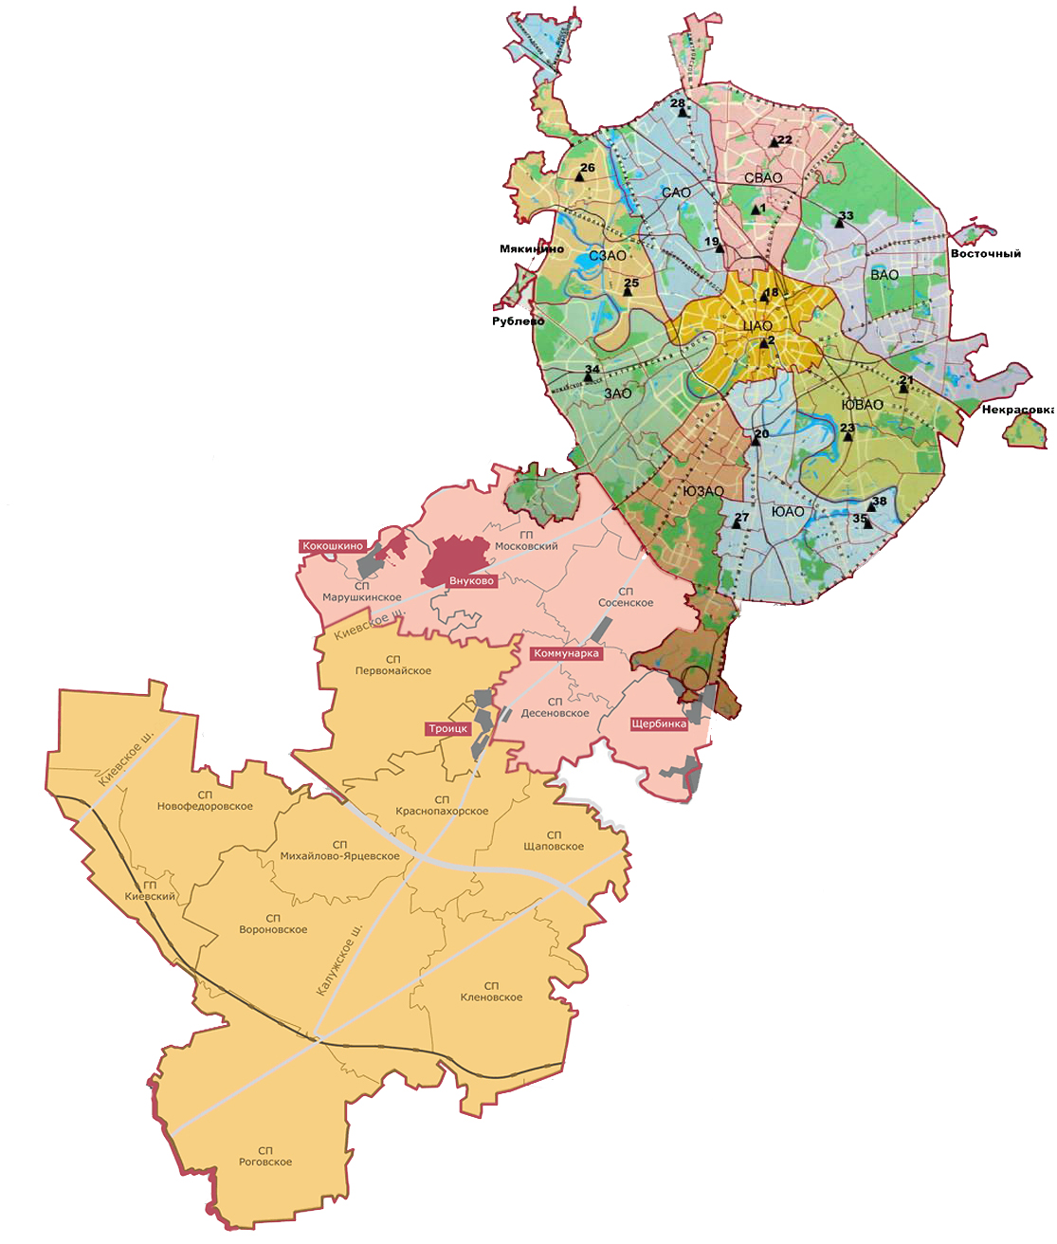

Номер  поста | Округ | Тип поста | Адрес поста | Район расположения,  промзона
1 | СВАО | гор. | ВДНХ
2 | ЦАО | гор. | Ср. Овчинниковский пер., 1/13 | р-н «Замоскворечье»
18 | ЦАО | авто | Б. Сухаревский пер., 21-23 | р-н «Мещанский» (Садовое кольцо)
19 | САО | авто | ул. Бутырская, 89 | р-н «Савеловский»
20 | ЮАО | пром.,  авто | Варшавское шоссе, 32 | р-н «Нагорный»  (промзона «Верхние Котлы»,  промзона «Нагатино»)
21 | ЮВАО | гор. | 4-й Вешняковский проезд, 8 | р-н «Рязанский»
22 | СВАО | пром. | ул. Полярная, 10 | р-н «Южное Медведково»
23 | ЮВАО | пром. | ул. Шоссейая, 36 | р-н «Печатники»  (промзона «Люблино-Перерва»)
25 | СЗАО | пром. | ул. Народного Ополчения, 21 | р-н «Хорошево-Мневники» (Магистральная промзона)
26 | СЗАО | гор. | ул. Туристская, 19 | р-н «Южное Тушино»
27 | ЮАО | гор. | ул. Чертановская, 21 | р-н «Чертаново Центральное»
28 | САО | пром. | ул. Долгопрудная, 13 | р-н «Дмитровский»  (промзона «Коровино»)
33 | ВАО | пром. | ул. Ивантеевская, 4/1 | р-н «Богородское»  (промзона «Калошино»)
34 | ЗАО | авто | Можайское шоссе, 20, корп. 2 | р-н «Можайский»
35 | ЮАО | гор. | ул. Шипиловская, 64 | р-н «Зябликово»
38 | ЮАО | пром. | ул. Братеевская, 27 | р-н «Братеево»  (промзона «Чагино»)

Приложение 2
Перечень пунктов наблюдений за загрязнением воды водных объектов, расположенных на территории г. Москвы и Московской области,
и карта-схема пунктов государственного мониторинга поверхностных вод
Московского региона

№  на  кар-те-  схе-ме | №  п/п | НАИМЕНОВАНИЕ  ВОДОЕМА ИЛИ  ВОДОТОКА | НАИМЕНО-ВАНИЕ  ПУНКТА  НАБЛЮДЕ-НИЙ | Створ  наблюде-ний | РАЙОН  МОСКОВСКОЙ  ОБЛАСТИ
1 | 1 | водохранилище Иваньковское | г. Дубна | 0,6 км выше (восточнее) плотины Иваньков-ской ГЭС | Городской округ Дубна
2 | 2 | р. Лама (впадает в Иваньковское водохра-нилище) | с. Егорье | 0,6 км ниже  с. Егорье | Лотошинский
3 | 3 | р. Дубна (приток  р. Волга) | п. Вербилки | 0,2 км выше  п. Вербилки | Талдомский
3 | 4 | р. Дубна | п. Вербилки | 0,2 км ниже  п. Вербилки | Талдомский
4 | 5 | р. Кунья (приток  р. Дубна) | г. Красно-заводск | 4,1 км выше  г. Красно-заводск | Сергиево-Посадский
4 | 6 | р. Кунья | г. Красно-заводск | 1,1 км ниже  г. Красно-заводск | Сергиево-Посадский
5 | 7 | р. Сестра (приток  р. Дубна) | с. Трехсвят-ское | 0,5 км ниже  с. Трех-святское | Дмитровский
6 | 8 | р. Ока (приток р. Волга) | г. Серпухов | выше г. Сер-пухов | Серпуховской
6 | 9 | р. Ока | г. Серпухов | ниже г. Сер- пухов | Серпуховской
7 | 10 | р. Ока | г. Кашира | выше г. Ка-шира | Каширский
7 | 11 | р. Ока | г. Кашира | ниже г. Ка- шира | Каширский
8 | 12 | р. Ока | г. Коломна | выше г. Ко- ломна | Коломенский
8 | 13 | р. Ока | г. Коломна | ниже г. Ко-ломна | Коломенский
9 | 14 | р. Протва (приток  р. Ока) | г. Верея | выше г. Ве-рея | Наро-Фоминский
9 | 15 | р. Протва | г. Верея | ниже г. Ве-рея | Наро-Фоминский
10 | 16 | р. Нара (приток р. Ока) | г. Наро-  Фоминск | выше г. На-ро-Фоминск | Наро-Фоминский
10 | 17 | р. Нара | г. Наро-Фоминск | ниже г. На- ро-Фоминск | Наро-Фоминский
11 | 18 | р. Нара | г. Серпухов | выше г. Сер-пухов | Серпуховской
11 | 19 | р. Нара | г. Серпухов | ниже г. Сер- пухов | Серпуховской
12 | 20 | р. Лопасня (приток  р. Ока) | г. Чехов | выше г. Че-хов | Чеховский
12 | 21 | р. Лопасня | г. Чехов | ниже г. Че-хов | Чеховский
13 | 22 | р. Осётр (приток  р. Ока) | п. Городна | в черте  п. Городна | Луховицкий
14 | 23 | р. Москва (приток  р. Ока) | д. Барсуки | 0,5 км выше  д. Барсуки | Можайский
15 | 24 | водохранилище Можайское | д. Красно-видово | д. Красно-видово | Можайский
16 | 25 | р. Москва | г. Звенигород | 0,3 км выше  г. Звенигород | Городской округ Звенигород
16 | 26 | р. Москва | г. Звенигород | 1,4 км ниже г. Звенигород | Городской округ Звенигород
17 | 27 | р. Москва | пос. Ильин-ское | выше  г. Москва,  0,5 км выше водозабора Рублевской водопровод-ной станции, 0,1 км ниже  п. Ильинское | Красногорский
17 | 28 | р. Москва | г. Москва | в черте  г. Москва; 0,3 км ниже Ба-бьегородской плотины | г. Москва
17 | 29 | р. Москва | г. Москва | в районе Бе-сединского моста МКАД | г. Москва
18 | 30 | р. Москва | д. Нижнее Мячково | 0,1 км выше  д. Н.Мячково; 1,5 км выше места впаде-ния р. Пахра | Раменский
18 | 31 | р. Москва | д. Нижнее Мячково | 11,1 км ниже  д. Нижнее Мячково;  1,0 км ниже места впаде-ния р. Пехор-ка | Раменский
19 | 32 | р. Москва | г. Воскре-сенск | 0,2 км выше  г. Воскре-сенск | Воскресенский
19 | 33 | р. Москва | г. Воскре-сенск | 1,0 км ниже  г. Воскре-сенск | Воскресенский
20 | 34 | р. Москва | г. Коломна | в черте  г. Коломна; 0,1 км выше устья | Городской округ Коломна
21 | 35 | водохранилище Рузское | д. Солодово | д. Солодово | Волоколамский
22 | 36 | водохранилище Озернинское | д. Нововол-ково | д. Нововол-ково | Рузский
23 | 37 | водохранилище Истринское | д. Пятница | д. Пятница | Солнечногор-ский
24 | 38 | р. Истра (приток реки Москвы) | д. Павловская Слобода | 0,4 км ниже д. Павловская Слобода | Истринский
25 | 39 | р. Медвенка (приток  р. Москва) | д. Большое Сареево | 1,9 км ниже  д. Большое Сареево; 0,03 км выше устья | Одинцовский
26 | 40 | р. Закза (приток  р. Медвенка) | д. Большое Сареево | в черте  д. Большое Сареево; 0,3 км выше устья | Одинцовский
27 | 41 | р. Яуза (приток  р. Москва) | г. Москва | в черте  г. Москва; 0,1 км выше устья | г. Москва
28 | 42 | р. Пахра (приток  р. Москва) | г. Подольск | выше  г. Подольск | Подольский
28 | 43 | р. Пахра | г. Подольск | ниже г. По-  дольск, ниже места впаде-ния руч. Чер-ный | Подольский
28 | 44 | р. Пахра | г. Подольск | ниже г. По-дольск, ниже места впаде-ния р. Битца | Подольский
29 | 45 | р. Пахра | д. Нижнее Мячково | в черте  д. Нижнее Мячково; 0,01 км выше устья | Раменский
30 | 46 | р. Рожая (приток  р. Пахра) | д. Домоде-дово | в черте  д. Домоде-дово | Городской округ Домодедово
31 | 47 | р. Нерская (приток  р. Москва) | г. Куровское | 0,2 км выше г. Куровское | Орехово-Зуевский
31 | 48 | р. Нерская | г. Куровское | 1,4 км ниже г. Куровское | Орехово- Зуевский
32 | 49 | р. Нерская | д. Мариш-кино | в черте  д. Мариш-кино; 0,1 км выше устья | Воскресенский
33 | 50 | р. Клязьма (приток  р. Ока) | г. Щёлково | выше  г. Щёлково | Щёлковский
33 | 51 | р. Клязьма | г. Щёлково | ниже  г. Щёлково | Щёлковский
33 | 52 | р. Клязьма | г. Щёлково | ниже  г. Лосино-Петровский | Городской округ Лосино-Петровский
34 | 53 | р. Клязьма | г. Павловский Посад | выше  г. Павлов-ский Посад | Павлово-Посадский
34 | 54 | р. Клязьма | г. Павловский Посад | ниже  г. Павлов-ский Посад | Павлово-Посадский
35 | 55 | р. Клязьма | г. Орехово-Зуево | выше  г. Орехово-Зуево | Орехово-Зуевский
35 | 56 | р. Клязьма | г. Орехово-Зуево | ниже  г. Орехово-Зуево | Орехово-Зуевский
36 | 57 | р. Воря (приток  р. Клязьма) | г. Красно-армейск | выше  г. Красно-армейск | Городской округ Красноармейск
36 | 58 | р. Воря | г. Красно-армейск | ниже  г. Крас-ноармейск | Городской округ Красноармейск
37 | 59 | р. Воймега (приток  р. Поля) | г. Рошаль | выше  г. Рошаль | Городской округ Рошаль
37 | 60 | р. Воймега | г. Рошаль | ниже  г. Рошаль | Городской округ Рошаль

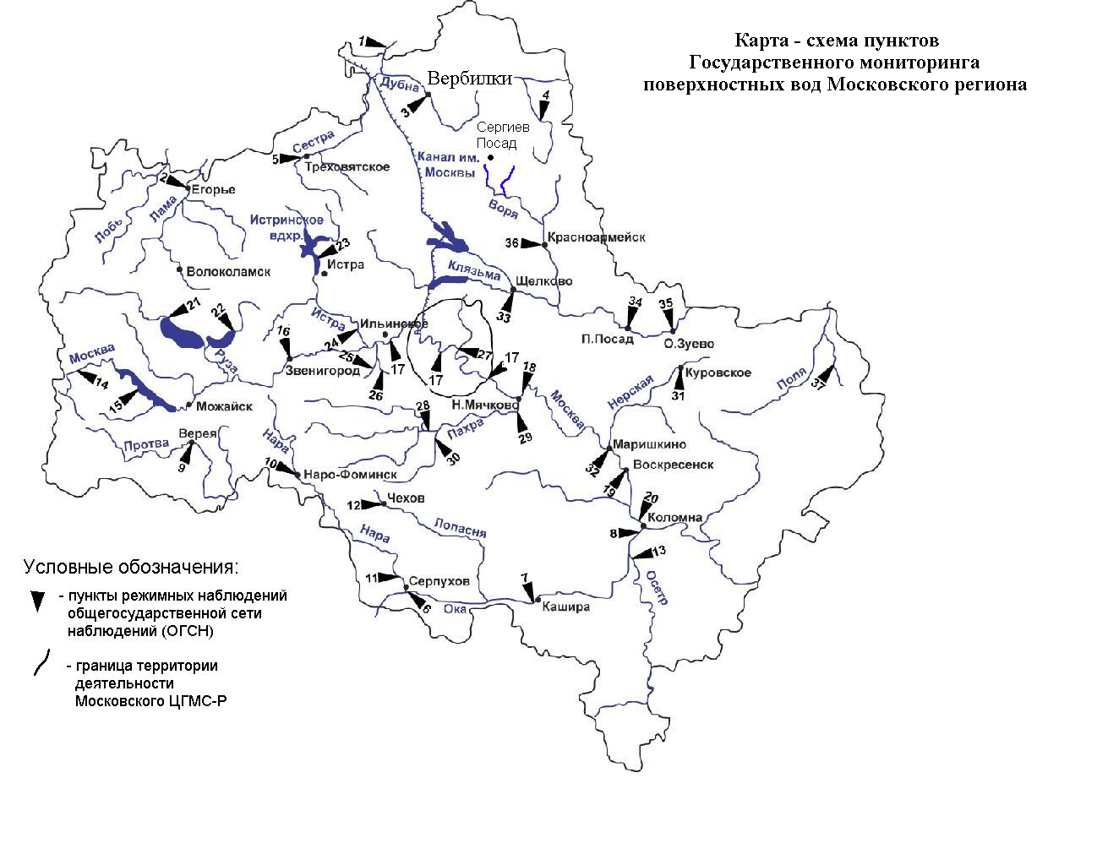

Уровень загрязнения воздуха оценивается при сравнении концентраций загрязняющих веществ (в мг/м³, мкг/м³) с ПДК. • ПДК м.р. – предельно допустимая максимальная разовая концентрация загрязняющего вещества в воздухе населенных мест, в мг/м³; • ПДК с.с. – предельно допустимая среднесуточная концентрация загрязняющего вещества в воздухе населенных мест, мг/м³. Для оценки уровня загрязнения атмосферного воздуха за месяц используются два показателя: - стандартный индекс СИ – наибольшая, измеренная за короткий период времени, концентрация загрязняющего вещества, деленная на ПДКм.р.; - наибольшая повторяемость превышения ПДКм.р. – НП,%. Уровень загрязнения воздуха оценивается по 4 категориям значения СИ и НП: • низкий при СИ = 0 - 1, НП = 0%; • повышенный при СИ =2-4, НП = 1-19%; • высокий при СИ=5-10, НП=20-50%; • очень высокий при СИ >10, НП >50%. Если СИ и НП попадают в разные градации, то уровень загрязнения оценивается по наибольшему значению из этих показателей.
Показатели загрязнения воды водных объектов приводятся в ПДК для воды водных объектов рыбохозяйственного значения

